**Ingeniería de Sistemas**

**Pre-informe individual**

**Metodología de la Dinámica de Sistemas**

**Sector primario de la ganadería**

Benjamín Jorquera  
15/06/2021

# Prosa

“Los fenómenos naturales como el cambio climático y la variación de los ecosistemas son acelerados por los efectos de la contaminación, generando una escasez de precipitaciones en las zonas centro-norte y centro-sur del país. Lo cual, sumado a la poca tecnificación en las granjas (por falta de recursos y conocimiento), y una mala gestión, distribución y almacenamiento del agua a nivel país, genera una crisis de escasez hídrica que afecta a las actividades agrónomas y comunidades rurales de un tercio de las regiones del país (cita pendiente)”

# Diagramas de Influencia

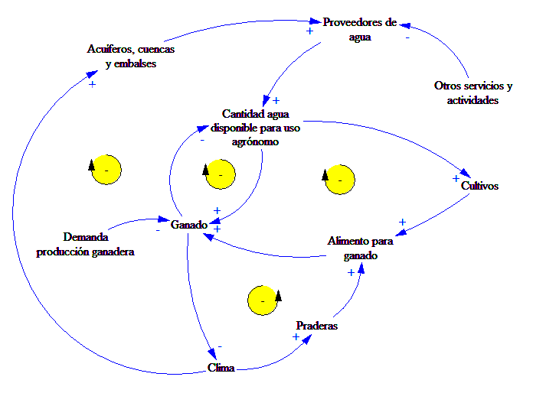

# Diagramas de Flujo Nivel

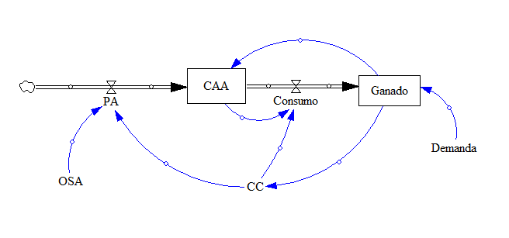

# Modelo Matemático

PA(t) = OSA*CC

Consumo(t) = CC*CAA(t)

d(CAA)/dt = PA(t) – Ganado(t)

d(Ganado)/dt = Consumo(t) – Demanda

CC = Ganado(t)

# Simulación con Vensim